# WTI原油期货实时行情数据采集需求

###### 概述

采集目标是东方财富网上的WTI原油期货实时行情数据

数据采集入口：<http://quote.eastmoney.com/globalfuture/CL00Y.html>

###### 采集步骤

1. 将“NYMEX原油CLOOY”右侧的【报价时间】，以及“行情报价”版块中【最新、昨收、总量、持仓、涨幅、涨跌额、最高、最低】数据内容进行采集。

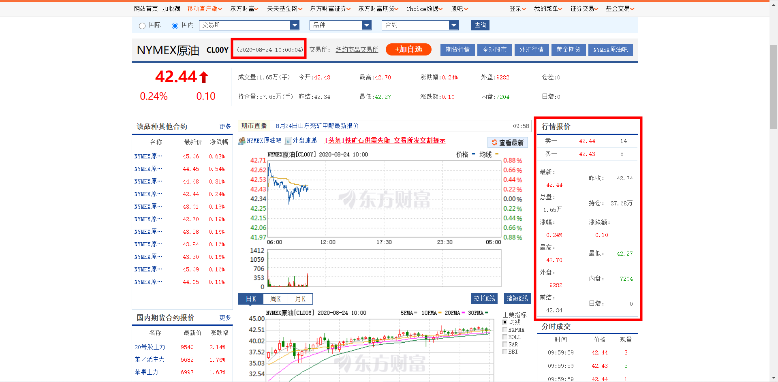

1. 每1分钟对上述数据采集更新一次，并保留历史数据。

# 布伦特原油期货实时行情数据采集需求

###### 概述

采集目标是东方财富网上的布伦特原油期货实时行情数据

数据采集入口：<http://quote.eastmoney.com/globalfuture/BC.html>

###### 采集步骤

1. 将“布伦特原油当月连续BC”右侧的【报价时间】，以及“行情报价”版块中【最新、昨收、总量、持仓、涨幅、涨跌额、最高、最低】数据内容进行采集。

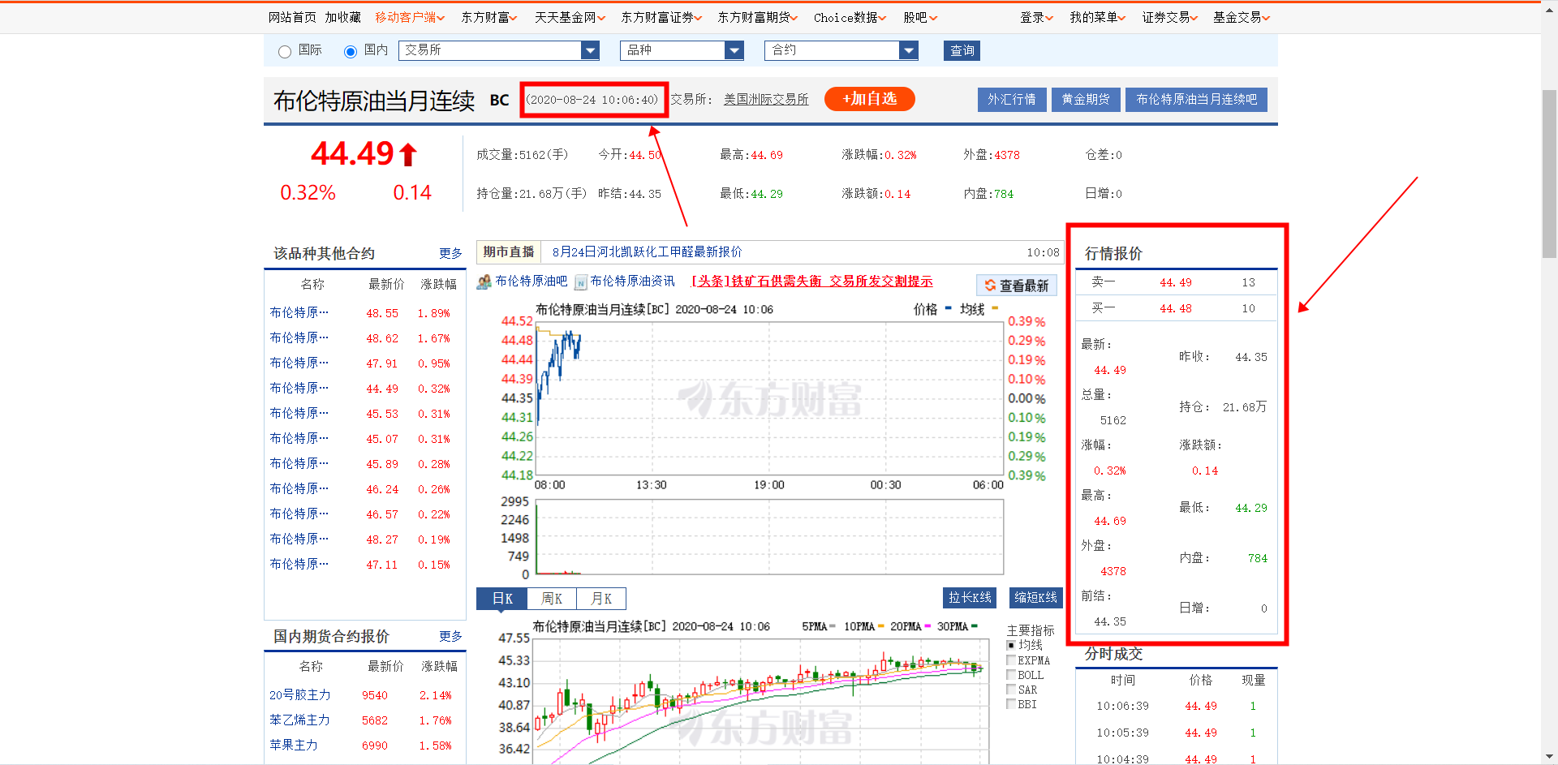

1. 每1分钟对上述数据采集更新一次，并保留历史数据。